Инструкция
по работе с личным кабинетом https://private.technokad.ru

Содержание:
- Услуги доступные в Личном кабинете
- Вход в личный кабинет
- Продление электронной подписи
- Продление сопровождения ПО
- Внеплановая замена электронной подписи

1. Услуги, доступные абонентам с сертификатом «Кадастровый инженер и пользователь Портала»

Услуги | Использование
Регистрация последующего рабочего места и  Регистрация последующего рабочего места (без лицензии «КриптоПро») | заказывается для регистрации рабочего места для другого сотрудника Вашей компании;
Регистрация пользователя в УЦ | применяется при приобретении электронной подписи для другого сотрудника Вашей компании
Обновление лицензии «КриптоПро» 3.6 и 3.9 | используется, при обновлении операционной системы до Windows 8.1
Внеплановое изготовление карточки временного доступа для пользователя УЦ | применяется в случае утери ключа подписи, а также в случае изменения персональных данных (смены фамилии, паспортных данных)
Продление срока действия КСКП ЭП* сроком на один год пользователя УЦ** | применяется при продлении электронной подписи
Сопровождения ПО сроком на 1 год* | заказывается для продления и использования программного обеспечения «ТехноКад-Экспресс» в течение следующего года
Удаленная установка и настройка рабочего места
Консультационные семинары
Обещанный платеж | заказывается при блокировке работы с системой «ТехноКад-Экспресс» за задолженность. Разблокировка действует в течении 3-х календарных дней
Регистрация заявителей | заказывается кадастровым инженером для выдачи ЭП правообладателям с целью использования электронной подписи правообладателя для подачи заявления на учет изменений через Портал Росреестра

2. Вход в Личный кабинет

Вход осуществляется с помощью браузера Internet Explorer версии 8 и выше по ссылке http://www.technokad.ru/ , либо с помощью функции «Личный кабинет» в программе «Технокад-Экспресс».
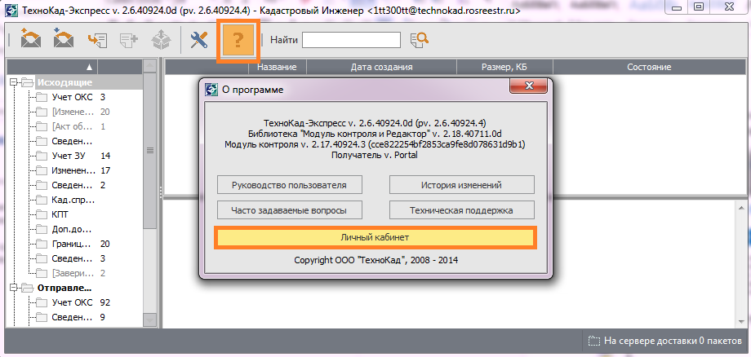

  - Вход в «Личный кабинет» осуществляется с использованием действующего сертификата - «Вход по сертификату».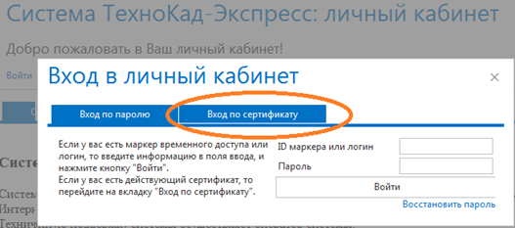

  - Если срок действия сертификата истек, вход в Личный кабинет осуществляется по логину и паролю, указанному в карточке абонента, - «Вход по паролю».

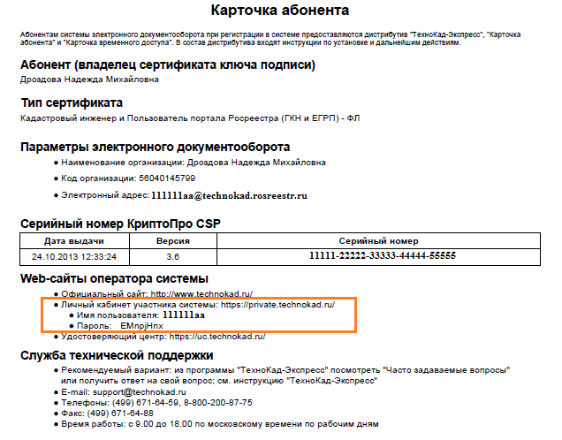
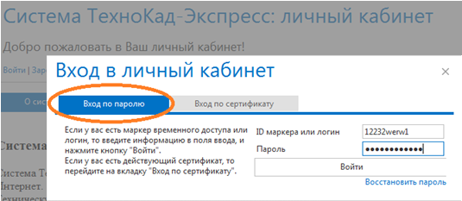

Если при входе появилось сообщение «Не хватает компонентов для подписи документов» необходимо скачать плагин для подписания документов в браузере Internet Explorer, кликнув по гиперссылке «плагин «КриптоПро»»
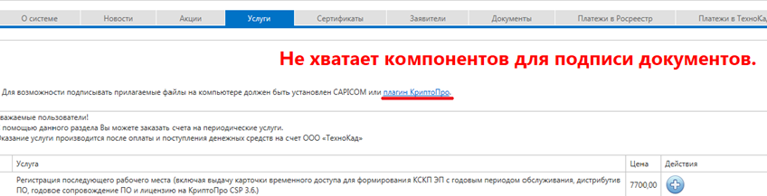

Услуга «Продление электронной подписи»

Т.к. срок действия электронной подписи 1 год, ее необходимо продлять.

Шаг 1. В течение одного календарного месяца до окончания срока действия КСКП ЭП* счет на оплату услуги будет получен автоматически по указанной электронной почте. В Личном Кабинете (ЛК) https://private.technokad.ru вы увидите аналогичные документы, а также уже сформированные заявления.

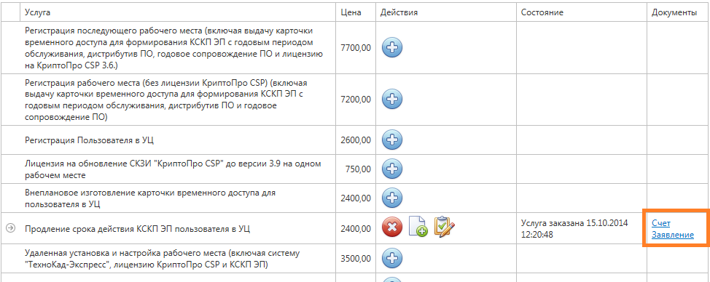

* квалифицированный сертификат ключа проверки электронной подписи

Заявление на оказание услуг распечатать, подписать у руководителя, поставить печать организации. Заявление на изготовление сертификата ЭП, Заявление на предоставление персональных данных распечатать, подписать. Если ранее Вы не указывали контактный номер телефона, система попросит ввести номер мобильного телефона абонента в Заявление на изготовление сертификата ЭП.

Шаг 2. Документы отсканировать, приложить и подписать.
Чтобы приложить эти документы в личном кабинете, необходимо нажать на кнопку и прикрепить документы, выбрав для каждого свой тип.

Подписать документы необходимо с помощью кнопки . При заверении в Личном кабинете электронной подписью приложенных документов бумажные оригиналы предоставлять в офис не требуется!

В случае, если подписать документы электронной подписью/приехать в наш офис/посетить нашего представителя лично нет возможности, то необходимо прислать скан паспорта, СНИЛС, аттестата кадастрового инженера, ИНН и Бланк заявления на изменение состава услуг на почту client@technokad.ru или приложить эти документы в Личном Кабинете и затем осуществить видеозвонок на Специалист отдела обслуживания клиентов через бесплатную программу Skype.

Шаг 3. Если во время заказа услуги выходит сообщение «Пожалуйста, приложите документы…», необходимо отсканировать и приложить образы документов: паспорт РФ, СНИЛС, ИНН, аттестат кадастрового инженера; ИНН, ОГРН, (для юридических лиц); ОГРН, ОГРНИП – для ИП. Это сообщение говорит о том, что ранее Вы не предоставляли сканированные образы этих документов. Процедура выполняется 1 раз, когда Вы впервые заказываете какую-либо услугу в Личном кабинете.
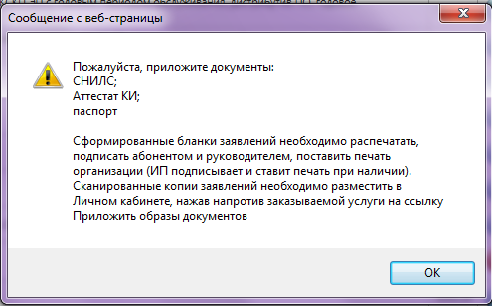

Шаг 4. После заказа услуги в Личном кабинете, ее оплаты и проверки специалистом компании «ТехноКад» прикрепленных в ЛК документов услуга будет предоставлена.
Чтобы продлить сертификат, необходимо зайти в Личный кабинет «вход по сертификату», на вкладке «Сертификаты» нажать кнопку «Запросить».
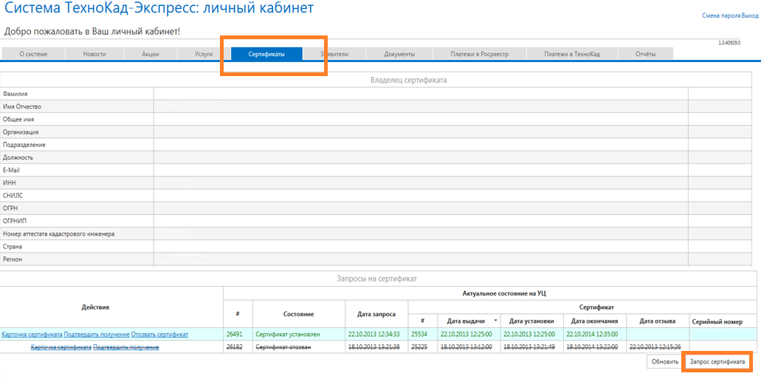
P. S. В случае, если сертификат уже истек, необходимо обратиться в отдел по работе с клиентами client@technokad.ru , описать ситуацию и запросить маркер временного доступа. На электронный адрес, указанный в Заявлении как контактный, будет выслан «Маркер временного доступа», с которым необходимо войти в Личный кабинет «вход по паролю» (см. раздел 2) и на вкладке «Сертификаты» запросить новый сертификат (также см. раздел «Внеплановая замена»).

Услуга «Сопровождение программного обеспечения на 1 год».

При модернизации или регистрации рабочее место в системе «ТехноКад-Экспресс» включает сопровождение программного обеспечения сроком на 1 год, которое по истечении года необходимо продлять. Для этого в Личном кабинете доступна услуга «Сопровождение программного обеспечения».

Шаг 1. В течение одного календарного месяца до окончания срока действия обслуживания ПО «ТехноКад-Экспресс» счет на оплату услуги будет получен автоматически по указанной электронной почте. В Личном кабинете (ЛК) https://private.technokad.ru вы увидите аналогичные документы, а также уже сформированные заявления.

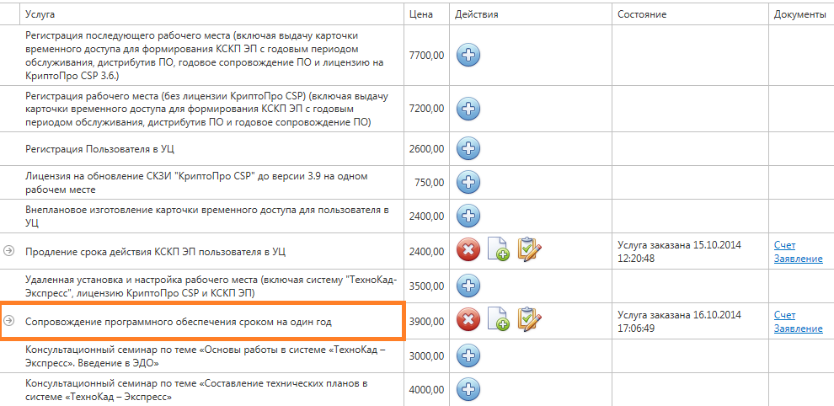
Шаг 1. – Шаг 3. аналогично разделу 3 «Продление электронной подписи». Также необходимо оплатить Счет, распечатать, подписать, отсканировать и прикрепить с помощью кнопки Бланк изменения состава услуг. Далее прикрепить сканированные образы документов, которые запросит система. Подписать электронной подписью КСКП ЭП Бланк изменения состава услуг.

После оплаты счета и проверки специалистом компании «ТехноКад» прикрепленных в ЛК документов услуга будет предоставлена, и Вы сможете зайти в программу.

P.S. Стоимость продление сопровождения программного обеспечения «ТехноКад-Экспресс» рассчитывается автоматически и зависит от суммы услуг, заказанных за истекший период. Услуга предоставляется бесплатно, если стоимость услуг за истекший период (предыдущий год) свыше 10 000 руб.

Услуга «Внеплановая замена электронной подписи».

В случае компрометации, потери, несвоевременного продления срока действия, а также при изменении персональных данных владельца сертификата ключа ЭП необходимо произвести внеплановую замену сертификата ключа электронной подписи.

Шаг 1. Чтобы заказать эту услугу, необходимо зайти в Личный кабинет с логином/паролем из карточки абонента (см.пункт 2.1 раздела «Вход в ЛК»)

Шаг 2. В разделе «Услуги» закажите данную услугу с помощью кнопки , распечатайте бланк изменения состава услуг и подпишите. Приложите сканированный образ заявления.
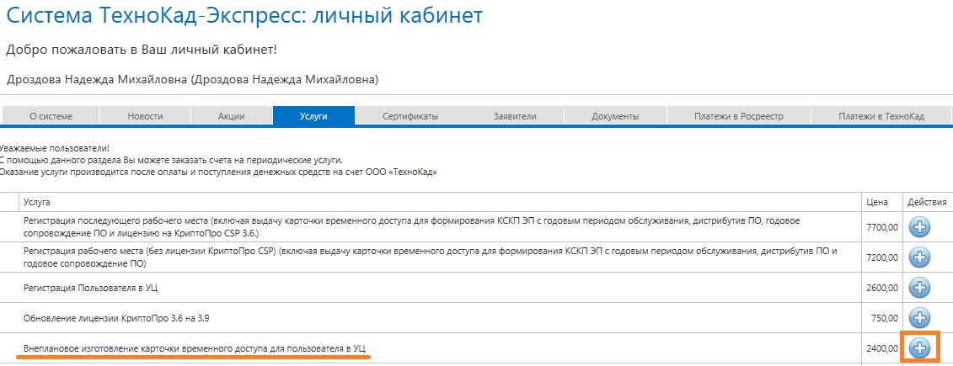
P.S. Если во время заказа услуги выходит сообщение: «Пожалуйста приложите документы…», необходимо отсканировать и приложить образы документов: паспорт РФ, СНИЛС, ИНН, аттестат кадастрового инженера; ИНН, ОГРН, (для юридических лиц); ОГРН, ОГРНИП – для ИП. Это сообщение говорит о том, что ранее Вы не предоставляли сканированные образы этих документов. Процедура выполняется 1 раз, когда Вы впервые заказываете какую-либо услугу в Личном кабинете.

Шаг 3. Далее необходимо указать причину, которая является основанием для заказа услуги, и оставить соответствующий комментарий.

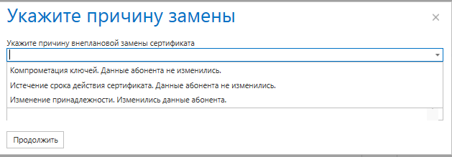
При изменении персональных данных абонента необходимо внести новые данные физического лица и приложить документы в раздел «Приложение»:
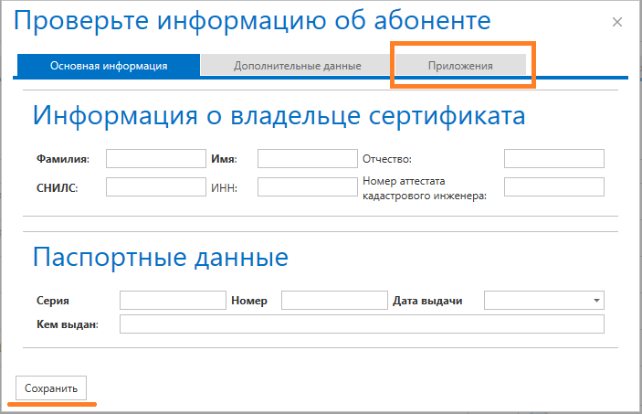
Шаг 4. Распечатать и оплатить Счет. Распечатать, подписать, отсканировать и прикрепить с помощью кнопки Бланк изменения состава услуг и Заявление на изготовление сертификата ЭП.

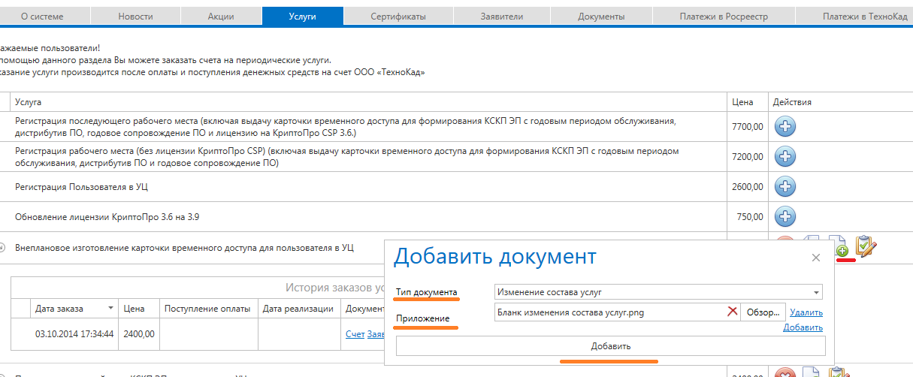

Если причина внеплановой замены – «Изменение принадлежности, изменение персональных данных», то заявления необходимо подписать электронной подписью с помощью кнопки . При этом бумажные оригиналы предоставлять в офис не требуется!
В случае, если подписать электронной подписью невозможно, то Заявление на регистрацию в УЦ, Бланк заявления на изменение состава услуг необходимо:
- прислать почтой России (нотариально заверенное!)
- или передать в офис нашей организации (в случае удаленности - представителю ООО «ТехноКад» в регионах РФ), имея при себе паспорт РФ (нотариального заверения не требуется).
- или использовать интерактивный вариант передачи Заявления - с помощью бесплатного клиента Skype (документы при этом высылаются на электронную почту client@technokad.ru или прикладываются в Личном кабинете, далее осуществляется видеозвонок по Skype в отдел обслуживания клиентов).

Шаг 5. После оплаты счета и проверки специалистом компании «ТехноКад» прикрепленных в ЛК документов на электронную почту абонента будет направлена «Карточка временного доступа». С помощью нее осуществляется вход в Личный кабинет – «Вход по паролю» и запрос сертификата.
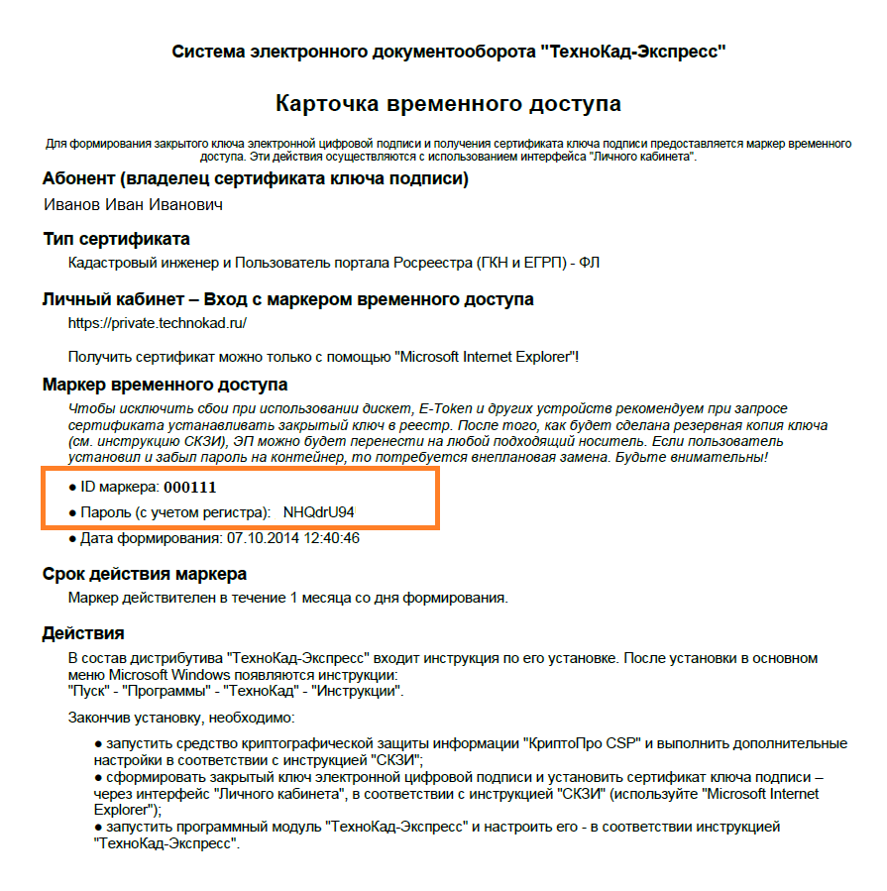
Шаг 6. Для генерации нового ключа электронной подписи – в Личном кабинете в разделе «Сертификаты» необходимо нажать кнопку «Запрос сертификата» (см. шаг 6 раздела 3 «Продление электронной подписи»).

